 



**Методические рекомендации по стимулированию спроса на продукцию субъектов МСП со стороны крупного частного бизнеса с использованием Цифровой платформы МСП.РФ**

Москва | 2023 г.

Методические рекомендациипо стимулированию спроса на продукцию субъектов МСП со стороны крупного частного бизнесасиспользованием Цифровой платформы МСП.РФ

## Цель рекомендаций

Увеличение числа субъектов МСП, ставших поставщиками крупных частных компаний на уровне субъекта РФ с использованием функционала Цифровой платформы МСП.РФ

Стимулирование спроса на продукцию субъектов МСП со стороны крупного частного бизнеса осуществляется в рамках исполнения:

* национального проекта «Малое и среднее предпринимательство и поддержка индивидуальной предпринимательской инициативы»
* протокола заседания Правительственной комиссии по вопросам развития малого и среднего предпринимательства под председательством Председателя Правительства Российской Федерации М.В. Мишустина от 29.05.2023 № 1

  

2

Методические рекомендациипо стимулированию спроса на продукцию субъектов МСП со стороны крупного частного бизнесасиспользованием Цифровой платформы МСП.РФ

## Алгоритм реализации

1. Отбор крупных частных предприятий в регионе и формирование перечня их потребностей в промышленной продукции и непродовольственных товарах
2. Размещение потребностей крупных частных предприятий региона на Цифровой платформе МСП.РФ
3. Привлечение субъектов МСП к отправке своих предложений с помощью функционала Цифровой платформы МСП.РФ в ответ на потребности крупных компаний
4. Мониторинг и оценка эффективности



Важно выстроить системную работу с крупным бизнесом, помочь предприятиям использовать сервис Цифровой платформы МСП.РФ, как инструмент регулярного поиска поставщиков по текущим потребностям предприятия.



33

Методические рекомендациипо стимулированию спроса на продукцию субъектов МСП со стороны крупного частного бизнесасиспользованием Цифровой платформы МСП.РФ



## Функционал сервиса

«Производственная кооперация и сбыт» Цифровой платформы МСП.РФ

**Корпорация МСП** запустила на Цифровой платформе МСП.РФ **сервис «Производственная кооперация и сбыт»** https://мсп.рф/services/development/promo (см. Приложение).

Авторизованные на Цифровой платформе МСП.РФ малые и средние компании могут посмотреть актуальные потребности крупных российских и зарубежных производственных и торговых компаний, размещенные на сервисе, и направить в ответ на них предложение своей продукции.

Сервис, как весь функционал Цифровой платформы МСП.РФ доступен пользователям бесплатно.

Субъекты МСП могут откликнуться на конкретный запрос, заполнив анкету поставщика на платформе и направив свое предложение. Сориентироваться поможет поиск нужного запроса по наименованию продукции, коду ОКПД 2 или региону поставки.

Сотрудники Корпорации МСП проконтролируют получение обратной связи от заказчика, а в случае заинтересованности помогут предпринимателям провести предметные переговоры и согласовать условия поставок.

  

4

Методические рекомендациипо стимулированию спроса на продукцию субъектов МСП со стороны крупного частного бизнесасиспользованием Цифровой платформы МСП.РФ

# 1

## Отбор предприятий в регионе и формирование перечня их потребностей

Важно отбирать компании, действительно заинтересованные в совместной работе, контролировать качество заполнения информации о потребностях, выделять для работы компетентных сотрудников в компании.



**Региональные органы исполнительной власти** субъекта Российской Федерации взаимодействуют с крупными промышленными и торговыми компаниями без госучастия, осуществляющими деятельность на территории субъекта Российской Федерации, и выбирают компании, заинтересованные в покупке промышленной продукции и непродовольственных товаров у субъектов МСП.

##### Критерии отбора:

* Компании требуется промышленная продукция и непродовольственные товары, которые могут производить (поставлять) российские субъекты МСП (в том числе аналоги иностранной продукции);
* Закупки компании не попадают под действие 44-ФЗ или 223- ФЗ;
* Компания заинтересована в прямом подборе новых (замене действующих поставщиков) и готова оперативно рассматривать их предложения (параллельно с использованием собственных торговых площадок и закупочных процедур);
* Компания закупает требуемую продукцию постоянно или подбирает подрядчиков для долгосрочного сотрудничества;
* Компания готова выделить сотрудника, который будет отвечать за взаимодействие с Корпорацией МСП и оперативно рассматривать направляемые в компанию предложения субъектов МСП;
* Компания готова заполнить перечень потребностей в промышленной продукции и непродовольственных товарах по форме для импорта потребностей в сервис «Производственная кооперация и сбыт» Цифровой платформы МСП.РФ (см. Приложение) и направить его в Корпорацию МСП.

5

Потребности компаний, не соответствующие критериям, размещаться не будут.

Методические рекомендациипо стимулированию спроса на продукцию субъектов МСП со стороны крупного частного бизнесасиспользованием Цифровой платформы МСП.РФ

# 2

## Взаимодействие с Корпорацией МСП

Контактные лица Корпорации МСП:

* Заместитель руководителя Дирекции развития кооперационных цепочек субъектов МСП

**Козырева Елена Андреевна** (тел.: 8 (800) 100-11-00, доб. 386; [ekozyreva@corpmsp.ru](mailto:ekozyreva@corpmsp.ru));

* Заместитель руководителя Дирекции международной деятельности

**Астапенков Максим Александрович** (тел.: 8 (800) 100-11-00,

доб. 233; [mastapenkov@corpmsp.ru](mailto:mastapenkov@corpmsp.ru));



**Субъект Российской Федерации** определяет контактных лиц, ответственных за взаимодействие с Корпорацией МСП по вопросу стимулирования спроса на продукцию субъектов МСП со стороны крупного частного бизнеса с использованием Цифровой платформы МСП.РФ на уровне субъекта Российской Федерации и направляет их контактные данные в Корпорацию МСП, а также содействует в получении обратной связи о взаимодействии МСП со стороны крупных частных региональных компаний.

##### Контактное лицо субъекта Российской Федерации

ежемесячно направляет в Корпорацию МСП:

* 1. Перечень потребностей от крупных частных предприятий региона по форме согласно Приложению для размещения на Цифровой платформе МСП.РФ вместе с контактными данными представителей предприятий;
  2. Информацию о необходимости внесения изменений в сведения размещенные в сервисе «Производственная кооперация и сбыт» Цифровой платформы МСП.РФ (удаление неактуальных потребностей).

**Корпорация МСП** верифицирует направленные потребности с представителями предприятий и размещает их на Цифровой платформе МСП.РФ, а также предоставляет контактному лицу субъекта Российской Федерации информацию по вопросам реализации настоящих Методических рекомендаций, консультирует по вопросам функционирования сервиса «Производственная кооперация и сбыт» Цифровой платформы МСП.РФ и другим вопросам (по запросу).

6

Методические рекомендациипо стимулированию спроса на продукцию субъектов МСП со стороны крупного частного бизнесасиспользованием Цифровой платформы МСП.РФ

3

 **Субъект Российской Федерации** (организации инфраструктуры поддержки субъектов МСП, занятыв е

производственнойсфере: промышленные парки,

## Привлечение субъектов МСП к отправке своих предложений в ответ на потребности крупных компаний

индустриальные парки, технопарки др.) обеспечивает информирование субъектов МСПо том, что с помощью сервиса «Производственная кооперация и сбыт» Цифровой платформыМСП.РФ они могутнайти новых покупателе,й откликаясь на актуальные потребности российских и зарубежных компаний. Способы информирования субъектом Российской Федерации определяются самостоятельно.

**Корпорация МСП**с помощью почтовых рассылок по базе субъектов МСП в Российской Федерациита, ргетированных по видам деятельности компаний, уведомляет субъектов МСПо появлении на Цифровой платформе МСП.РФ новых потребностейв промышленной продукции и непродовольственных товарах.

  

7

Методические рекомендациипо стимулированию спроса на продукцию субъектов МСП со стороны крупного частного бизнесасиспользованием Цифровой платформы МСП.РФ

# 4

## Оценка эффективности



 **Основными критериями эффективност**р**и**аботы по стимулированию спроса на продукцию субъектов МСП со стороны крупного частного бизнеса на уровне субъекта Российской Федерации являются:

* + Доля крупных предприятий субъекта Российской Федерации, разместивших информацию о своих потребностняха Цифровой платформе МСП.РФ от общего числа промышленных предприятий региона;
  + Количество субъектов МСП, зарегистрированных на территории субъекта Российской Федерации, которые откликнулись на потребности крупных предприятисй, помощью сервиса«Производственная кооперация и сбыт» Цифровой платформыМСП.РФ.

В работе с крупными частными компаниями важно избегать формального подхода при сборе их потребностей – объяснять возможности сервиса «Производственная кооперация и сбыт», давать разумные сроки для качественного формирования списка потребностей. Предлагаемый механизм подбора потенциальных поставщиков подходит не всем заказчикам.

Важно найти именно те компании, которые заинтересованы в сотрудничестве и видят в нем пользу для своего бизнеса.

Совместными усилиями мы повысим узнаваемость и востребованность Цифровой платформы МСП.РФ у бизнеса!

8

Методические рекомендациипо стимулированию спроса на продукцию субъектов МСП со стороны крупного частного бизнесасиспользованием Цифровой платформы МСП.РФ

Приложенные документы открываются двойным щелчком по иконке документа.

## Приложение

**Форма для импорта сведений о потребностях** в промышленной продукции и непродовольственных товарах в сервис «Производственная кооперация и сбыт» Цифровой платформы МСП.РФ

**Дополнительные информационные материалы:**

Информация о сервисе «Производственная кооперация и сбыт» Цифровой платформы МСП.РФ для потенциальных заказчиков



Общая информация и F.A.Q. по сервису «Производственная кооперация и сбыт» Цифровой платформы МСП.РФ

Материалы для подготовки информационных писем по сервису «Производственная кооперация и сбыт» Цифровой платформы МСП.РФ для промышленных субъектов МСП

Инструкция для субъекта МСП

Формат дополнительных информационных материалов может корректироваться субъектами Российской Федерации с учетом целей использования самостоятельно.

 9

##### Информация о сервисе «Производственная кооперация и сбыт» на Цифровой платформе МСП

**Федеральная корпорация по развитию малого и среднего предпринимательства** (АО «Корпорация «МСП») в рамках государственной поддержки российской промышленности предлагает крупным российским производственным компаниям **новые инструменты поиска поставщиков** из числа субъектов МСП для закупки необходимого сырья и комплектующих.

Сервис **«Производственная кооперация и сбыт»** на Цифровой платформе МСП (https://мсп.рф/services/development/promo/nonprod/) объединяет отечественных поставщиков и заказчиков в условиях необходимости импортозамещения. Сервис, как и весь функционал Цифровой платформы МСП, предоставляется пользователям **бесплатно** и содержит **несколько модулей**:

1. **«Реестр промышленных компаний»**. Это открытая база поставщиков сегмента МСП со всей России. Более **24 000 предприятий** уже состоят в Реестре и открыты для запросов от заказчиков. Информация о каждой компании представлена в Реестре в виде карточки, которая помимо наименования и реквизитов компании содержит сведения о **видах деятельности**, **кодах ОКПД2** и **наименованиях производимой продукции**, а также **дополнительные сведения о производстве** и **контактные данные**.
2. **«Стать поставщиком ритейлеров и производителей».** Модуль содержит актуальную информацию о более чем **6 000 запросах** крупных производственных и торговых компаний из России и из-за рубежа на покупку комплектующих, сырья, компонентов и другой промышленной продукции, а также непродовольственных товаров. Данная информация доступна всем авторизованным пользователям Цифровой платформы МСП. Более 700 потенциальных поставщиков уже откликнулись на потребности крупных компаний, размещенные в данном модуле, более 60 – заключили договоры поставки.

Если ваше предприятие ищет новых поставщиков российских товаров и импортозамещающей продукции, вы также можете **разместить свой запрос на поиск поставщиков** на Цифровой платформе МСП. Для этого необходимо **заполнить форму** в формате Excel по образцу (прилагается) и направить ее сотрудникам АО «Корпорация

«МСП» на почту [b2b@corpmsp.ru](mailto:b2b@corpmsp.ru). Мы разместим на площадке Сервиса ваши потребности, проведем дополнительный поиск по нашим базам производственных компаний и направим вам перечень потенциальных поставщиков интересующей вас продукции.

Контактное лицо АО «Корпорация «МСП» по вопросам работы Сервиса и поиска поставщиков – заместитель руководителя Дирекции международной деятельности Астапенков Максим Александрович ([MAstapenkov@corpmsp.ru](mailto:MAstapenkov@corpmsp.ru), +7 (800) 100-11-00 доб.

233).

##### Описание сервиса «Производственная кооперация и сбыт» на Цифровой платформе МСП (МСП.РФ)

**Сервис «Производственная кооперация и сбыт»** (https://мсп.рф/services/development/promo/nonprod/) с одной стороны собирает и систематизирует сведения об отечественных МСП – производителях непродовольственных товаров и продуктов питания, а с другой – запросы на закупку и потребности в продукции от крупных заказчиков и ритейлеров. С его помощью пользователи Цифровой платформы МСП могут найти новых поставщиков, наладить сотрудничество с российскими и иностранными компаниями, вывести свою продукцию на полки торговых сетей.

**Сервис состоит из нескольких модулей**, 2 из которых помогают найти **поставщиков**,

а 2 – новых **покупателей**.

**Искать потенциальных поставщиков** пользователи сервиса могут **в 2 реестрах**:

1. В **«Реестре промышленных компаний»** содержатся сведения о производителях непродовольственных товаров и промышленной продукции с подтвержденным опытом поставок;
2. В **«Реестре поставщиков продуктов питания»** собраны сведения о проверенных поставщиках и производителях продуктов питания.

У каждой компании в реестре есть карточка, которая содержит сведения о видах деятельности, кодах ОКПД 2 и наименованиях производимой продукции, а также дополнительные сведения о производстве и контактные данные. Предприниматели с помощью реестров могут подбирать себе потенциальных поставщиков, группируя их по субъектам РФ, наименованию или коду ОКПД 2 требуемой продукции. Разместив сведения о своей компании в соответствующем реестре, производитель попадает в поле зрения потенциальных покупателей со всей России!

**Найти новых покупателей** помогут еще 2 модуля сервиса:

1. В модуле **«Стать поставщиком ритейлеров и производителей»** размещаются **запросы на покупку комплектующих, сырья, компонентов и другой промышленной продукции, а также непродовольственных товаров**, крупными промышленными предприятиями и торговыми компаниями;
2. В модуле **«Попасть на полки торговых сетей»** публикуются **потребности федеральных и региональных торговых сетей и «фермерских островков» в поставках продуктов питания** от местных производителей.

Корпорация МСП регулярно расширяет партнерские связи с отечественными и иностранными предприятиями, заинтересованными в поставках российской продукции, в том числе в условиях импортозамещения, и **публикует их запросные позиции на**

**платформе сервиса**. Предприниматели – субъекты МСП могут откликнуться на конкретный запрос, заполнив анкету поставщика на платформе и направив свое предложение. Сориентироваться поможет подбор по наименованию продукции, коду ОКПД 2 или региону поставки. Сотрудники Корпорации МСП проконтролируют получение обратной связи от заказчика, а в случае заинтересованности помогут предпринимателям провести предметные переговоры и согласовать условия поставок.

***Вопросы-ответы***

1. **«Реестр промышленных компаний»**

##### Для кого?

Для производителей непродовольственных товаров и промышленной продукции сегмента МСП

##### Для чего?

Для поиска проверенных поставщиков по наименованию продукции, коду ОКПД 2 или региону

##### Как использовать?

Внести сведения о своей компании в реестр, найти поставщиков, посмотреть контакты и информацию о других компаниях из реестра, направить запросы на поставку и кооперацию, расширять свои деловые связи

##### Как найти?

На сайте МСП.РФ по ссылке https://мсп.рф/services/development/not-food/

#### «Реестр поставщиков продуктов питания»

##### Для кого?

Для производителей и поставщиков сельскохозяйственной, фермерской и агропромышленной продукции, продуктов питания и напитков сегмента МСП.

##### Для чего?

Для поиска проверенных и потенциальных поставщиков продуктов питания по наименованию продукции, коду ОКПД 2 или региону поставки.

##### Как использовать?

Внести сведения о своей компании в реестр, найти поставщиков, посмотреть контакты и информацию о других компаниях из реестра, направить запросы на поставку и кооперацию, расширять свои деловые связи.

##### Как найти?

На сайте МСП.РФ по ссылке https://мсп.рф/services/development/food/

#### «Стать поставщиком ритейлеров и производителей»

##### Для кого?

Для производителей и поставщиков сырья, комплектующих, промышленной продукции и непродовольственных товаров сегмента МСП.

##### Для чего?

Для поиска актуальных потребностей крупных промышленных предприятий и торговых компаний из России и дружественных стран в сырье, комплектующих, промышленной продукции и непродовольственных товарах по наименованию продукции, коду ОКПД 2 или региону поставки.

##### Как использовать?

Найти подходящую запросную позицию, заполнить и отправить заявку, в течение 30 дней получить отклик, в случае заинтересованности – провести переговоры с заказчиком и договориться о сотрудничестве.

##### Как найти?

На сайте МСП.РФ по ссылке https://мсп.рф/services/development/retail_noprod/

#### «Попасть на полки торговых сетей»

##### Для кого?

Для производителей и поставщиков сельскохозяйственной, фермерской и агропромышленной продукции, продуктов питания и напитков сегмента МСП.

##### Для чего?

Для поиска актуальных запросов федеральных и региональных торговых сетей и

«фермерских островков» на поставку продуктов питания и напитков, в том числе от местных поставщиков, по наименованию продукции, коду ОКПД 2 или региону поставки.

##### Как использовать?

Найти подходящую запросную позицию, заполнить и отправить заявку, в течение 30 дней получить отклик, в случае заинтересованности – провести переговоры с заказчиком и договориться о сотрудничестве.

##### Как найти?

На сайте МСП.РФ по ссылке https://мсп.рф/services/development/retail/

##### Уважаемые предприниматели!

Предлагаем Вам ознакомиться с новыми инструментами продвижения Вашей продукции или поиска необходимых товаров, которые предлагает **Федеральная корпорация по развитию малого и среднего предпринимательства** (АО

«Корпорация «МСП») в рамках мер государственной поддержки российской промышленности.

Сервис **«Производственная кооперация и сбыт»** на Цифровой платформе МСП (https://мсп.рф/services/development/promo/nonprod/) объединяет отечественных поставщиков и заказчиков в условиях необходимости импортозамещения. Сервис, как и весь функционал Цифровой платформы МСП, предоставляется пользователям **бесплатно** и содержит **несколько модулей**:

* 1. Если Вы хотите стать поставщиком крупных производственных и торговых компаний или найти поставщиков компонентов для своего производства, Вы можете воспользоваться **«Реестром промышленных компаний»**. Это открытая база поставщиков сегмента МСП со всей России. Более **24 000 предприятий** уже состоят в Реестре и открыты для запросов от заказчиков.

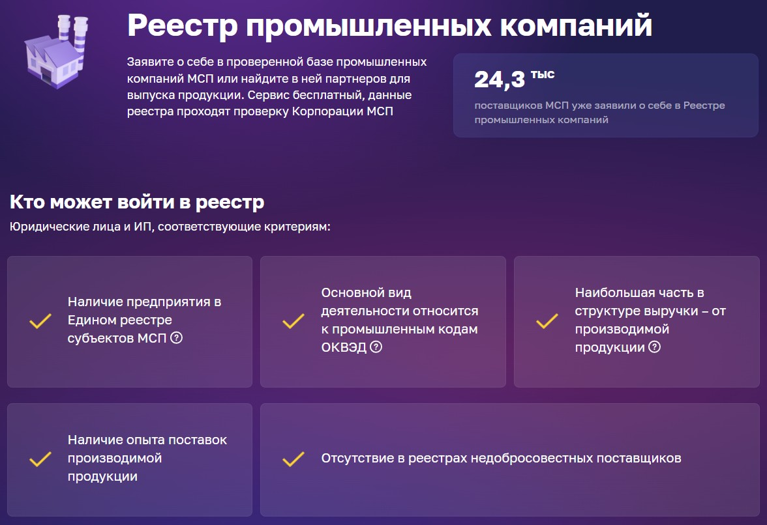

Если Ваше предприятие относится к **субъектам малого и среднего предпринимательства** (МСП) (проверить это Вы можете по ссылке: <https://ofd.nalog.ru/search.html?mode=quick>), Вы можете, авторизовавшись на Цифровой платформе МСП с помощью Госуслуг, разместить информацию о своей компании и продукции в Реестре промышленных компаний по ссылке https://мсп.рф/services/development/not-food/. Информация о каждой компании

представлена в Реестре в виде карточки, которая помимо наименования и реквизитов компании содержит сведения о **видах деятельности**, **кодах ОКПД2** и **наименованиях производимой продукции**, а также **дополнительные сведения о производстве** и **контактные данные**. Разместив информацию о своей компании в Реестре, Вы попадете в поле зрения крупных заказчиков. Также Вы сможете найти здесь поставщиков и для своих нужд.

* 1. 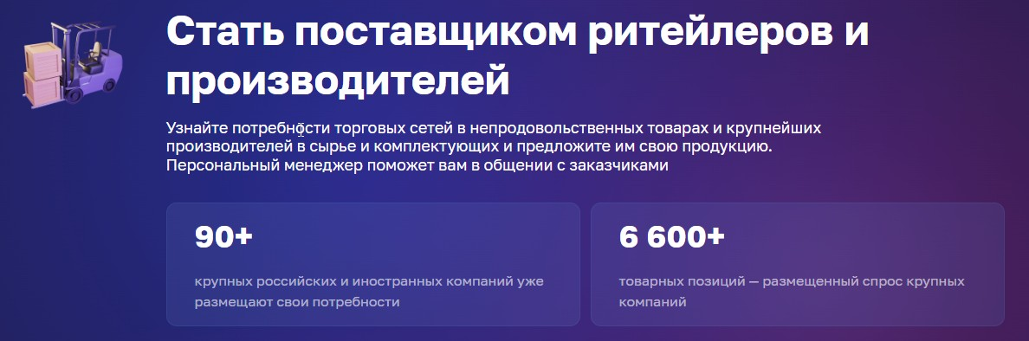Если Вы хотите узнать, какие непродовольственные товары и комплектующие требуются крупным производственным и торговым компаниям прямо сейчас, рекомендуем изучить их потребности в модуле **«Стать поставщиком ритейлеров и производителей»** по ссылке https://мсп.рф/services/development/retail_noprod/. Модуль содержит актуальную информацию о более чем **6 000 запросов** торговых сетей и крупных производственных компаний из России и из-за рубежа на покупку комплектующих, сырья, компонентов и другой промышленной продукции, а также непродовольственных товаров. Данная информация доступна всем авторизованным пользователям Цифровой платформы МСП.

Вы можете **откликнуться** на конкретный запрос и **заполнить анкету поставщика**. Сориентироваться поможет подбор по наименованию продукции, коду ОКПД2 или региону поставки. Более 700 потенциальных поставщиков уже откликнулись на потребности крупных компаний, размещенные в модуле «Стать поставщиком ритейлеров и производителей», а более 70 – заключили договоры поставки.

* 1. Если Ваше предприятие ищет новых поставщиков российских товаров и импортозамещающей продукции, Вы также можете **разместить свой запрос на поиск поставщиков** на Цифровой платформе МСП. Для этого необходимо **заполнить форму** в формате Excel по образцу (прилагается) и направить ее сотрудникам АО «Корпорация

«МСП» на почту [b2b@corpmsp.ru](mailto:b2b@corpmsp.ru). Мы разместим на площадке сервиса Ваши потребности и будем направлять отклики потенциальных поставщиков.

*По всем вопросам, возникающим при работе с сервисом «Производственная кооперация и сбыт» Цифровой платформы МСП, Вы можете обратиться в АО*

*«Корпорация «МСП». Контактное лицо – Астапенков Максим Александрович,*

[*Mastapenkov@corpmsp.ru,*](mailto:Mastapenkov@corpmsp.ru) *+7 (800) 100-11-00 доб. 233.*

Вступить в Реестр



Что нужно сделать прямо сейчас ?

промышленных компаний:

Зайти на МСП.РФ

1

Авторизоваться с помощью учетной записи на Госуслугах

2

В меню «Сервисы» выбрать «Производственная кооперация и сбыт»

3

Подать заявку на включение в Реестр промышленных компаний

4

+ А еще можно найти по наименованию

продукции/коду ОКПД2 нужного поставщика в своем регионе!

### Откликнуться на потребности крупных производителей:

Зайти на МСП.РФ

1

Авторизоваться с помощью учетной записи на Госуслугах

2

В меню «Сервисы» выбрать «Производственная

кооперация и сбыт» и найти подходящую потребность по наименованию товара, коду ОКПД2 или региону поставки

3

Откликнуться на интересующий запрос и заполнить анкету поставщика

4

